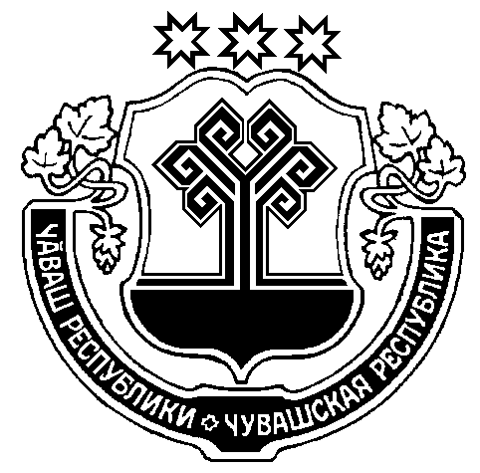  Чёваш Республики  Муркаш район.н  администраций.  ЙЫШЁНУ  2022 = №  Муркаш ял. |  | Чувашская Республика  Администрация  Моргаушского района  ПОСТАНОВЛЕНИЕ  30.06.2022 № 640  с?Моргауши

О внесении изменения в постановление
администрации Моргаушского района
Чувашской Республики от 01.09.2020 г. №793
«Об утверждении положения о Совете
по межнациональным и межконфессиональным
отношениям в Моргаушском районе
Чувашской Республики»

На основании положения о Совете по межнациональным и межконфессиональным отношениям в Моргаушском районе Чувашской Республики, утвержденного постановлением администрации Моргаушского района Чувашской Республики от 01.09.2020 года «793, в связи с кадровыми изменениями п о с т а н о в л я е т:
- Признать утратившую силу постановление администрации Моргаушского района Чувашской Республики от 23.09.2021 года №1049.
- Утвердить прилагаемый состав Совета по межнациональным межконфессиональным отношениям в Моргаушском районе Чувашской Республики (приложение 1)
- Настоящее постановление вступит в силу после официального опубликования.

Глава администрации Моргаушского
района Чувашской Республики А.Н.Матросов

Исп. Рыжкова Л.А.
62-5-37

Приложение №1 к постановлению
администрации Моргаушского
района Чувашской Республики
от 30.06.2022 г. №640

Состав
Совета по межнациональным и межконфессиональным отношениям
в Моргаушском районе Чувашской Республики

Матросов А.Н. | - глава администрации Моргаушского района (председатель Совета);
Тарасова Л.Ю. | - заместитель главы администрации Моргаушского района по социальному развитию – начальник отдел организационно- кадрового, правового обеспечения и по работе с органами местного самоуправления (заместитель председателя Совета);
Любимова Т.Г. | - ведущий специалист-эксперт отдела культуры, архивного дела и туризма (секретарь Совета);
Дипломатова З.Ю. | - начальник отдела образования, молодежной политики, физической культуры и спорта;
Максимова Е.М. | -председатель Совета ветеранов Моргаушского района (по согласованию);
Пушкова В.Ю. | - глава администрации Орининского поселения (по согласованию);
Васильева Т.А.  Николаева Н.Н.  Плечова Л.Г.  Рыжкова Л.А.  Мясников М.М.  Игумен Рустик  (Трофимов) | - и.о. директор МБУК «ЦБС» Моргаушского района Чувашской Республики (по согласованию);  - руководитель Моргаушского отделения МОО «Чувашский национальный конгресс» (по согласованию);  -начальник отделения по вопросам миграции ОМВД РФ по Моргаушскому району (по согласованию);  - начальник отдела культуры, архивного дела и туризма;  - начальник отдела МВД РФ по Моргаушскому району (по согласованию);  - настоятель храма Богоявления Господня с.Оточево (по согласованию).

